模型编译的准备

1 实验介绍 2
2 实验环境 2
3 实验步骤 2
3.1 CPU版本安装步骤 2
3.1.1 安装Pytorch（CPU版本） 2
3.2 GPU版本安装步骤 5
3.2.1 检查显卡驱动 5
3.2.2 安装CUDA toolkit 10
3.2.3 安装cuDNN 19
3.2.4 安装Pytorch（GPU版本） 22
3.3 实验结果 26
4 注意事项 28

实验介绍
本实验中，我们将在Windows系统上配置环境，根据选择安装深度学习Pytorch框架，为后续训练目标检测模型做准备。如果电脑有Nvidia显卡，还可以配置CUDA，cuDNN环境，通过GPU的性能加速计算。

实验环境
- 运行Windows系统的PC机一台，其中包含：
  - Python，版本3.6.13

实验步骤

CPU版本安装步骤

安装Pytorch（CPU版本）
如果电脑没有Nvidia显卡，可以通过CPU版本的Pytorch框架进行深度学习计算。进入Pytorch的官方下载网站：https://pytorch.org/get-started/previous-versions/
选择对应的版本及操作系统，这里选择v1.5.1为例。找到“Wheel”下的“Linux and Windows”，选择“# CPU Only”，可以得到安装的指令，包含Pytorch=1.5.1，torchvision=0.6.1版本，如图1所示。
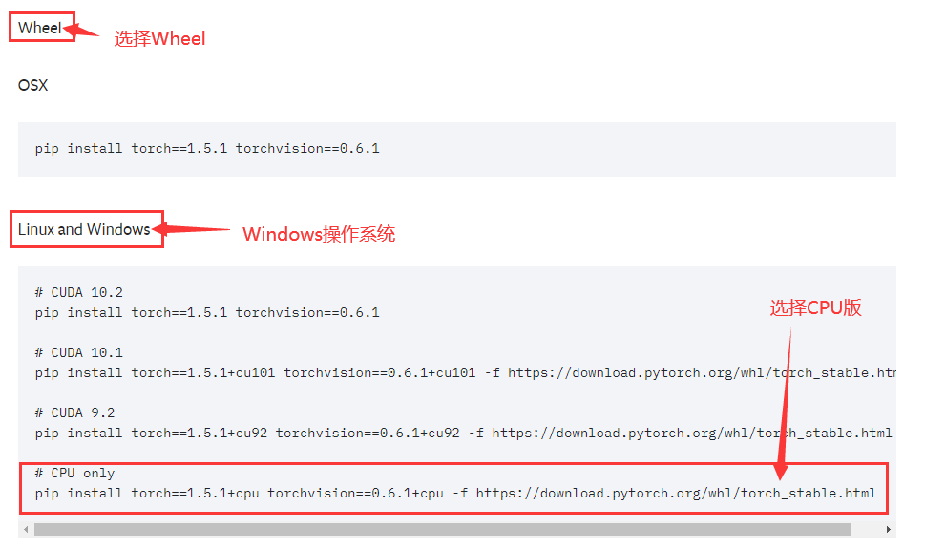
图 1 Pytorch下载页面
Win+R组合键打开运行界面，输入cmd后确定打开命令提示符，如图2所示。
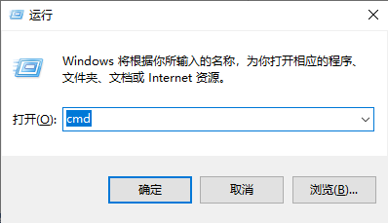
图 2 运行界面
在打开的命令提示符中，利用anaconda新建一个环境，这里以python3.6版本，“cputorch”命名为例，输入指令：
conda create –n cputorch python=3.6
在确认行中输入y，回车，如图3所示。
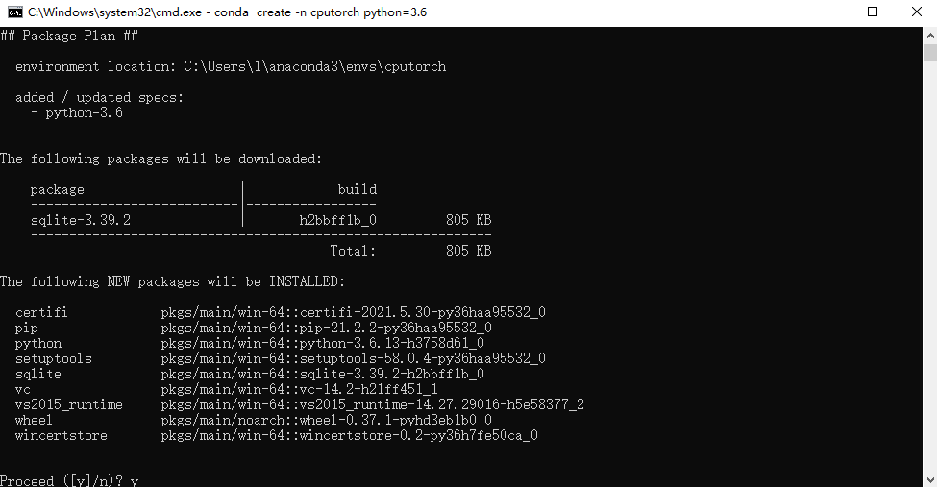
图 3 新建环境确认
等待一段时间后环境新建完成。输入指令切换至该环境：
conda activate cputorch
进入环境后，输入之前找到的指令回车，如图4所示。
pip install torch==1.5.1+cpu torchvision==0.6.1+cpu -f https://download.pytorch.org/whl/torch_stable.html
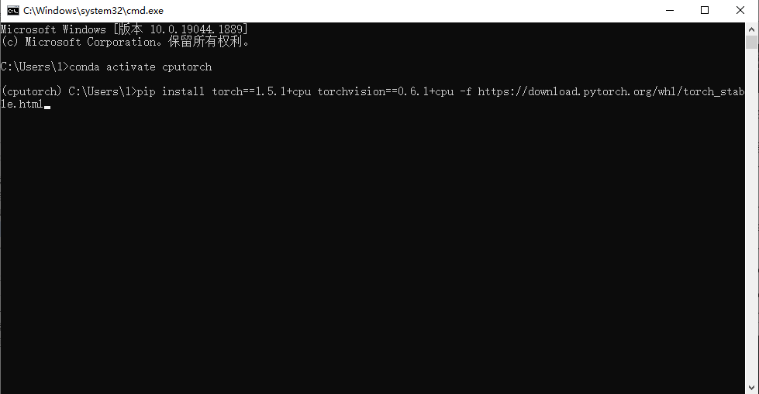
图 4 输入安装指令
等待一段时间后安装完成，如图5所示。
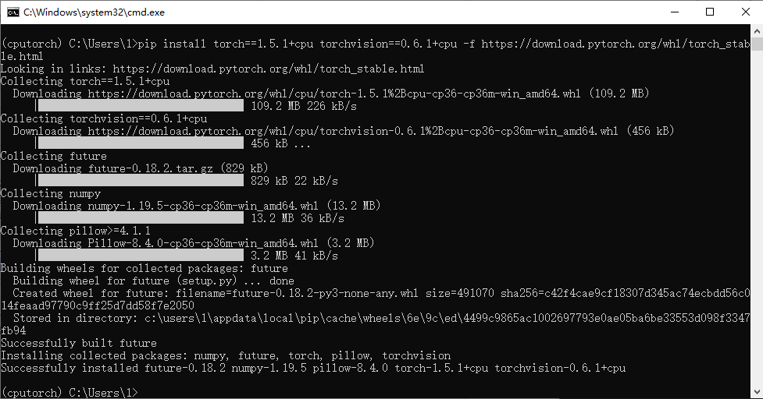
图 5 Pytorch(CPU版本)安装完成

GPU版本安装步骤

检查显卡驱动
如果电脑有Nvidia独立显卡，则可以通过GPU性能加速后续深度学习训练的计算，所需的时间能大幅减少。首先需要确认Nvidia显卡型号及驱动版本。打开控制面板→设备管理器→显示适配器查看显卡型号，如图6所示。
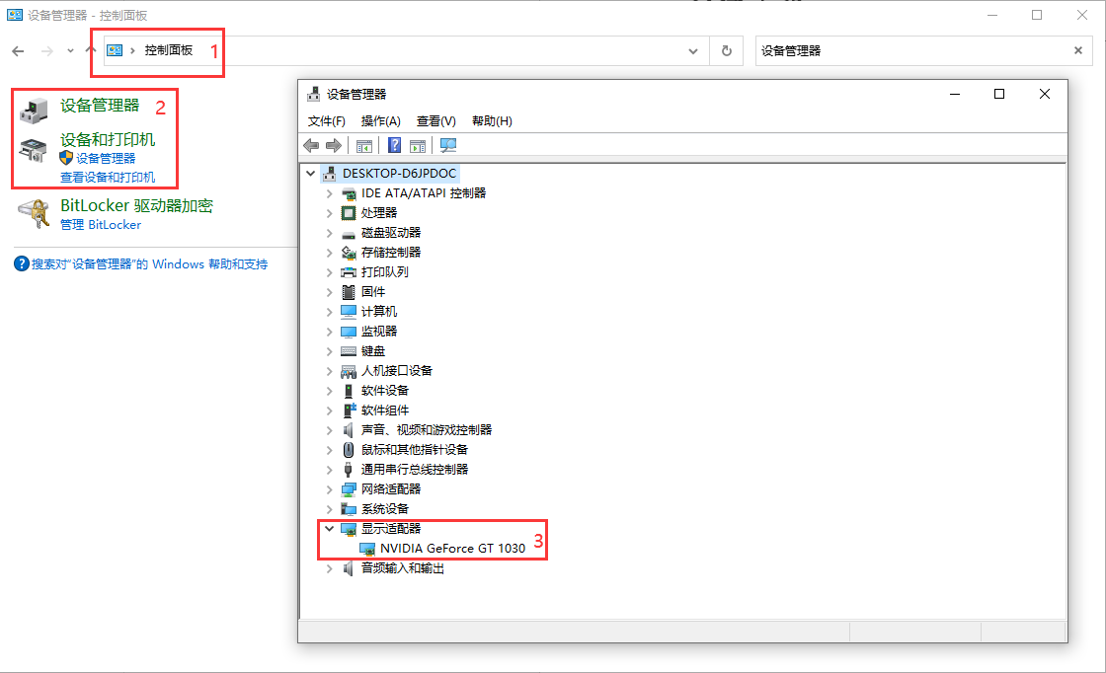
图 6 查看显卡型号
检查显卡型号后，在命令提示符中输入指令检查显卡驱动：
nvidia-smi
如果出现类似表格的输出则说明已安装显卡驱动，表格中会显示Nvidia-smi驱动版本、GPU占用情况以及占用GPU进程情况等，如图7所示。
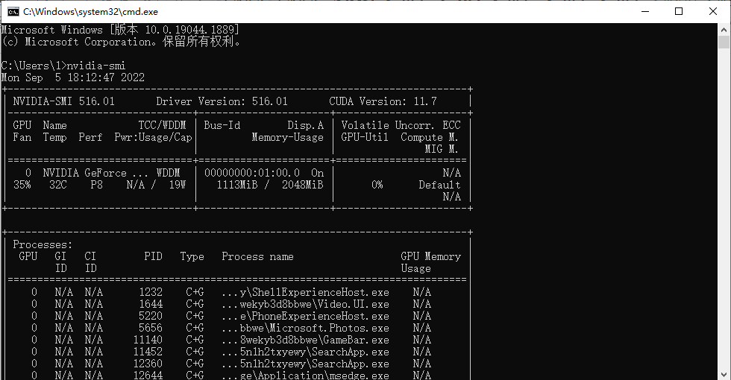
图 7 检查显卡驱动
如果没有表格输出，则需要根据显卡型号安装相应的显卡驱动。Nvidia显卡驱动安装网址：
https://www.nvidia.cn/Download/index.aspx?lang=cn
在页面中根据显卡型号搜索相应的显卡驱动，如图8所示。
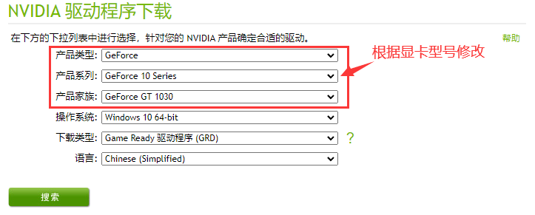
图 8 搜索显卡驱动
点击“搜索”后自动找到对应的显卡驱动，点击“下载”。

图 9 下载显卡驱动
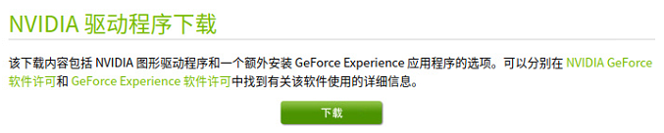
图 10 确认下载显卡驱动
下载完成后打开，单击“OK”进行驱动安装，建议选择默认路径。
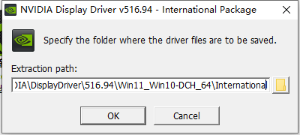
图 11 驱动安装
安装软件会自动检查系统兼容性，需要等待一段时间。之后按指示安装驱动，这里选择NVIDIA显卡驱动和GeForce Experience，如图12所示。
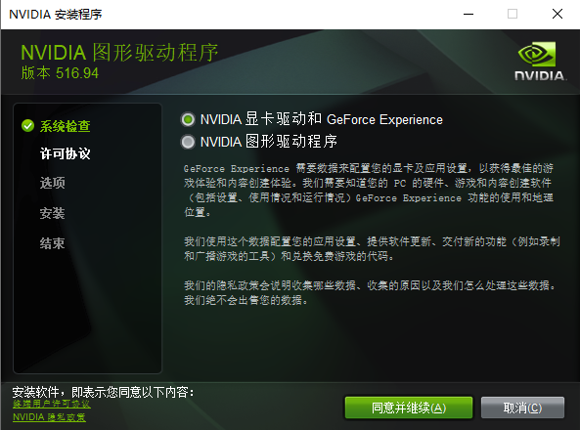
图 12 安装界面1
选择“精简”，点击下一步。
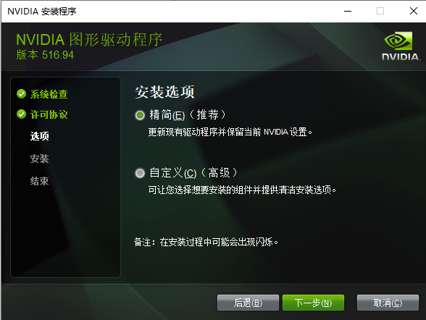
图 13安装界面2
等待很长一段时间后，安装完成，这里的两个选项可选可不选，后续实验中无需使用。
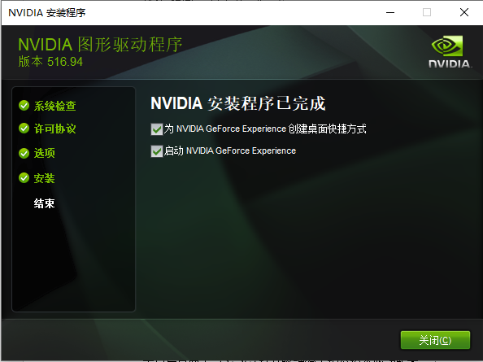
图 14 安装界面3
重启电脑后打开命令提示符，输入指令检查驱动版本：
nvidia-smi
出现以下结果则说明驱动安装成功。（版本以下载为准）
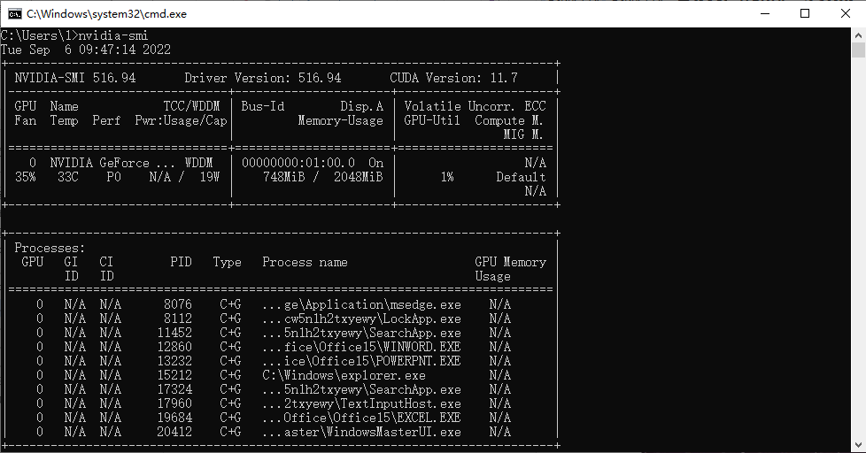
图 15 检测显卡驱动

安装CUDA toolkit
安装CUDA toolkit，CUDA toolkit安装地址：https://developer.nvidia.com/cuda-toolkit-archive
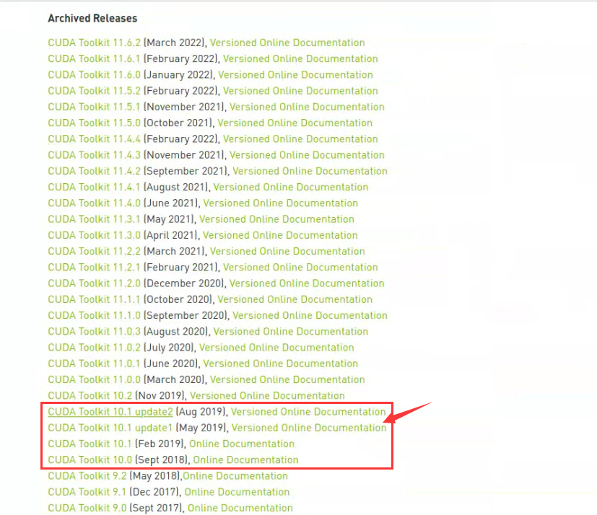
图 16 下载CUDA Toolkit
建议选择CUDA10.1版本。
根据系统需求勾选对应的版本，这里选择Windows操作系统，版本为Windows10（根据实际情况调整），选择“exe(local)”选项，下方会显示具体下载链接，点击“Download(2.5GB)”,如图17所示。
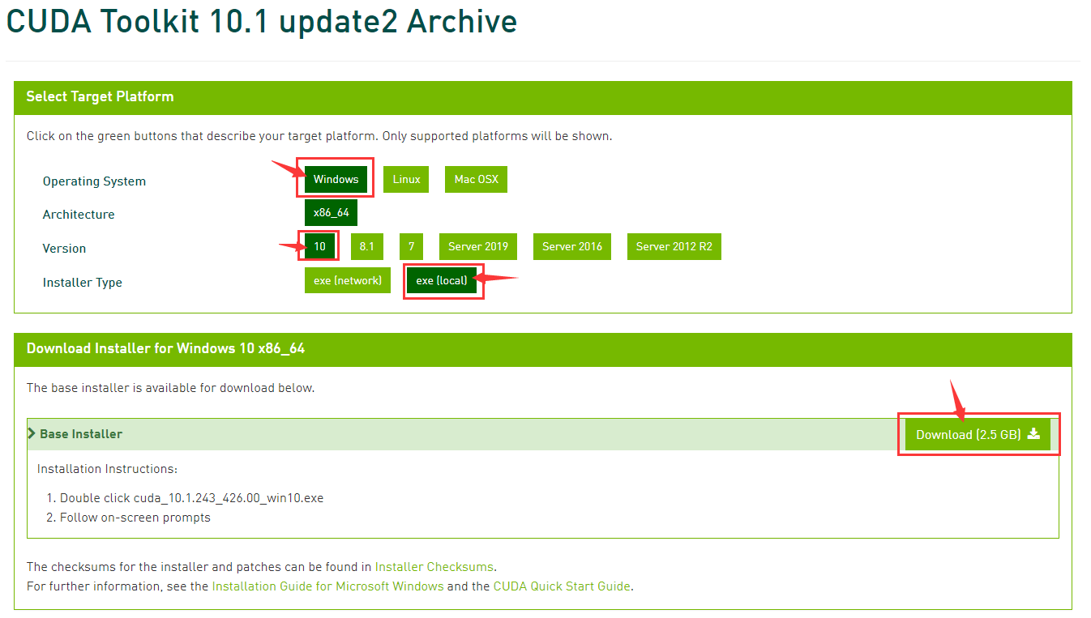
图 17 选择版本后点击下载
下载需要一定的时间，请耐心等待。下载完成后，打开cuda_*****.exe文件，界面如图18所示。
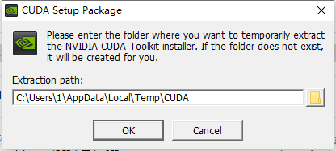
图 18 CUDA安装界面
建议选择默认路径进行安装，单击“OK”进行安装，需要等待一段时间。安装完成后出现如图19所示界面，表示正在打开安装界面。
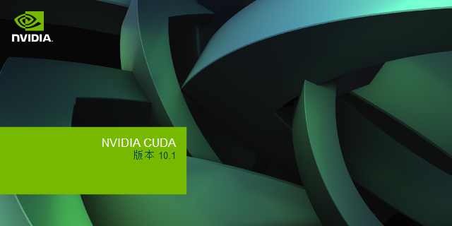
图 19 正在打开安装界面
许可协议，点击“同意并继续”。
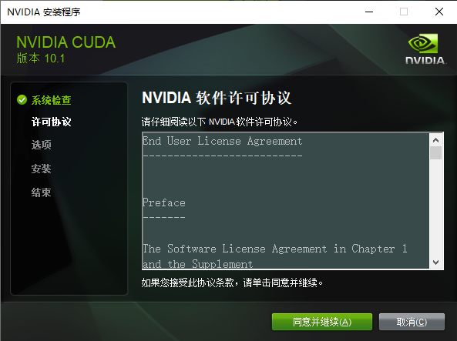
图 20 同意许可协议
安装选项，选择“自定义”并单击“下一步”。
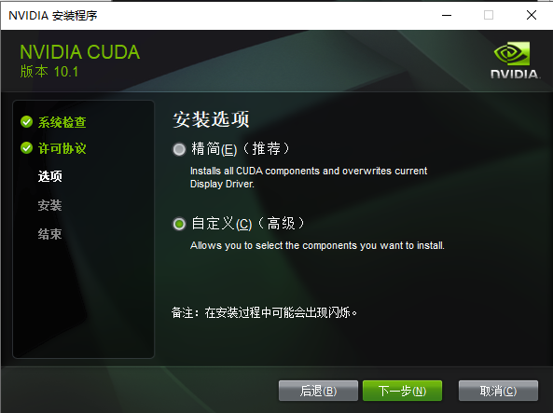
图 21 安装选项
之后会确认安装的内容，这里全部勾选，单击下一步，如图22所示。
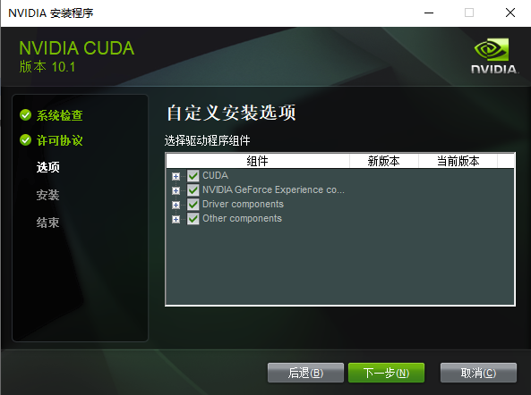
图 22 自定义安装内容
之后选择安装路径，这里建议选择默认安装路径，便于环境变量的配置，如图23所示。
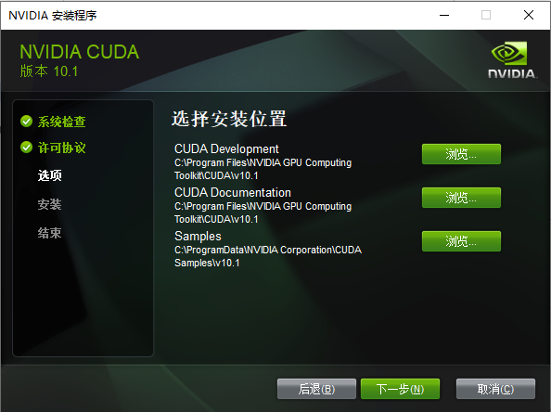
图 23 安装路径
可能会弹出确认Visual Studio的安装，如果电脑已有Visual Studio则不会弹出这一步，如果没有安装，勾选选项并点击“NEXT”，如图24所示。
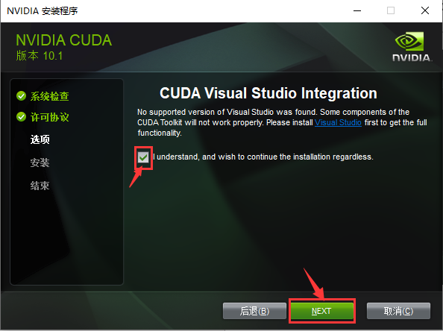
图 24 确认安装
安装需要一段时间，请耐心等待。最终确认界面，单击“下一步”完成安装。
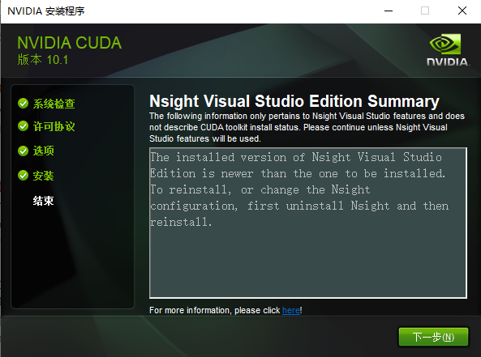
图 25 最终确认界面
显示如图26界面，表示安装已经完成，选项建议不勾选，单击“关闭”。
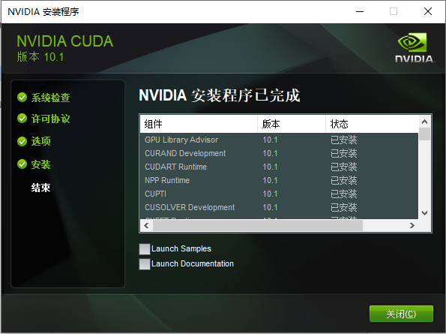
图 26 安装完成界面

安装完成后可以在安装路径中找到CUDA文件夹，如图27所示，说明安装成功。本实验用默认路径安装，具体根据之前安装选择的路径查找。
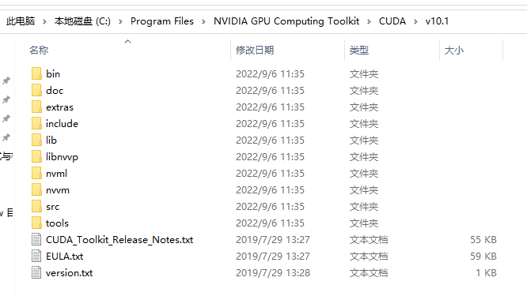
图 27 CUDA安装成功
CUDA toolkit安装成功后并不能直接使用，还需要配置环境变量。
右键桌面上“此电脑”（旧版windows系统中为“我的电脑”），单击“属性”，弹出设置界面，找到“高级系统设置”并单击。
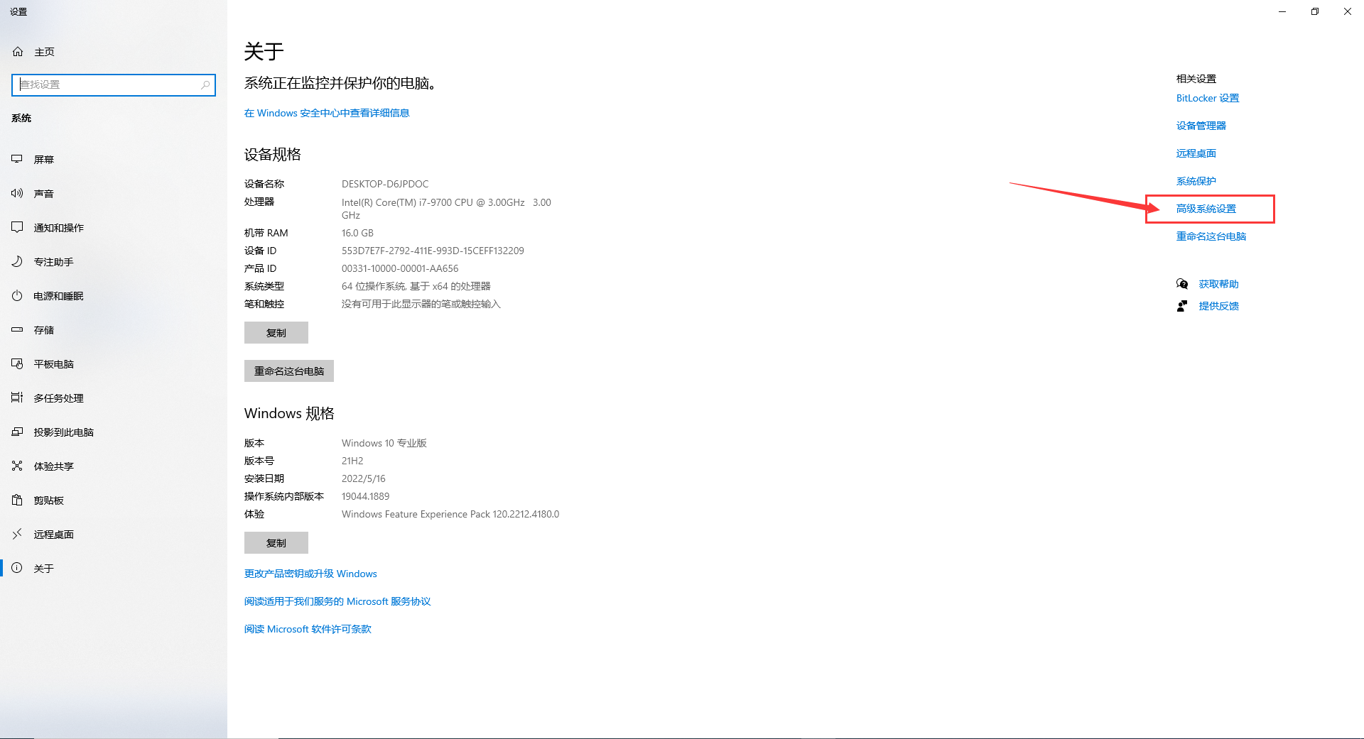
图 28 设置界面
在高级系统设置界面中，选择上方“高级”，可以发现设置环境变量。单击“环境变量”，可以发现在CUDA10.1版本中，已经自动在系统变量中添加了CUDA_PATH和CUDA_PATH_V10_1（版本号），可以直接使用，如图29所示。（如果没有则需要自行添加）
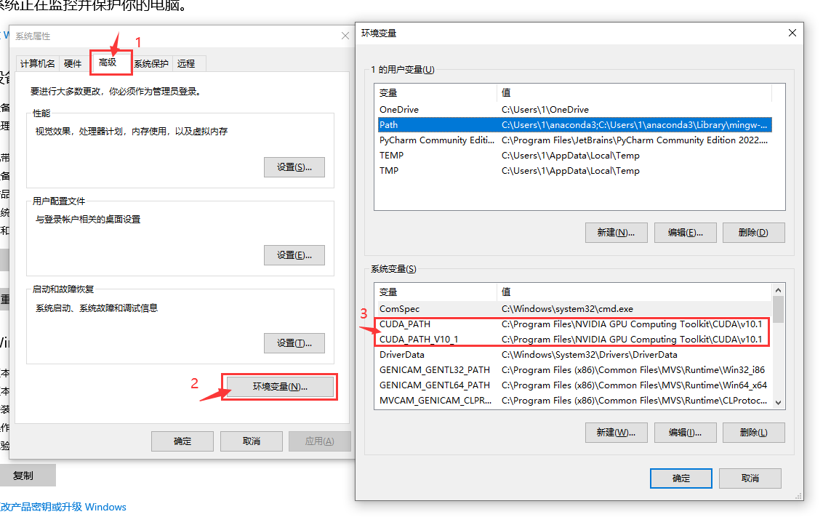
图 29 系统环境变量配置
检验CUDA是否可用，最简单的方式是打开命令提示符，输入指令：
nvcc -V
CUDA配置完成后会显示CUDA版本，如图30所示。
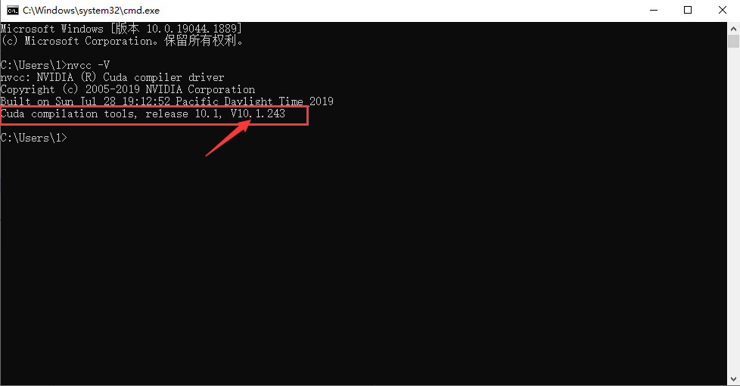
图 30 显示CUDA版本

安装cuDNN
CUDA安装完毕后，还需要相对应的cuDNN才能达到加速深度学习神经网络计算的效果。
下载cuDNN，下载网址：https://developer.nvidia.cn/zh-cn/cudnn
注：下载cuDNN需要先注册并登录nvidia账号，根据实际情况注册。
登录之后点击“下载cuDNN”，勾选协议之后选择“Archived cuDNN Releases”：
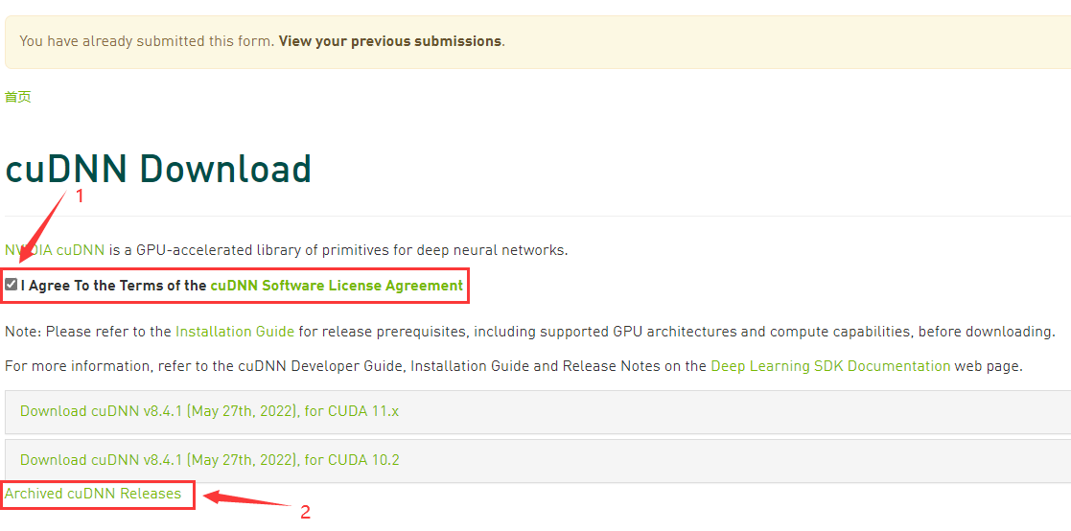
图 31 下载cuDNN界面
根据安装的CUDA toolkit版本选择对应的cuDNN，这里以v8.0.5为例，选择“cuDNN Library for Windows10(x86)”，单击下载，如图32所示。
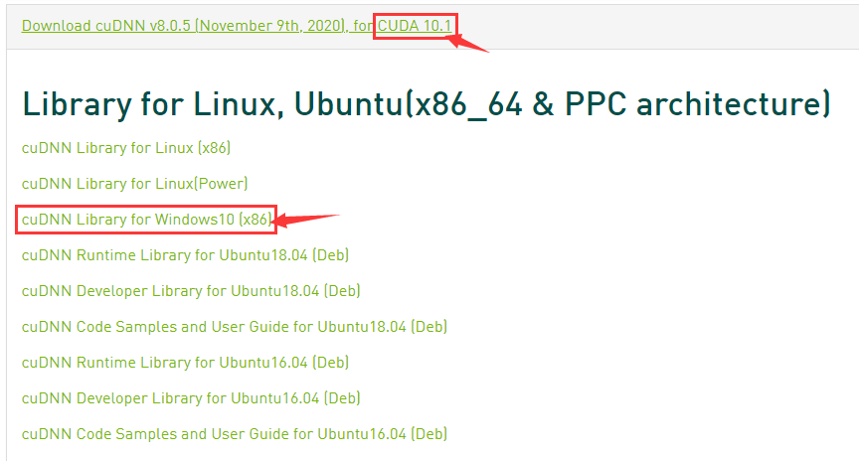
图 32 选择cuDNN版本
下载完成后解压压缩包，得到一个cuda文件夹，如图33所示。
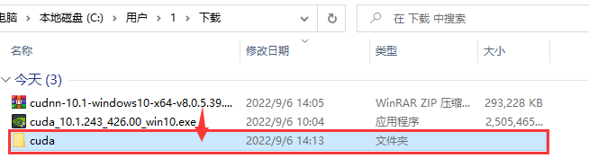
图 33 cuda文件夹
打开解压后得到的cuda文件夹，将三个文件夹下的文件分别复制到CUDA目录下的对应文件夹下，如图34所示。
（cuda/bin目录下7个项目复制到NVIDIA GPU Computing Toolkit/CUDA/v10.1/bin目录下；cuda/include目录下9个项目复制到NVIDIA GPU Computing Toolkit/CUDA/v10.1/include目录下；cuda/lib/x64目录下14个项目复制到NVIDIA GPU Computing Toolkit/CUDA/v10.1/lib/x64目录下）
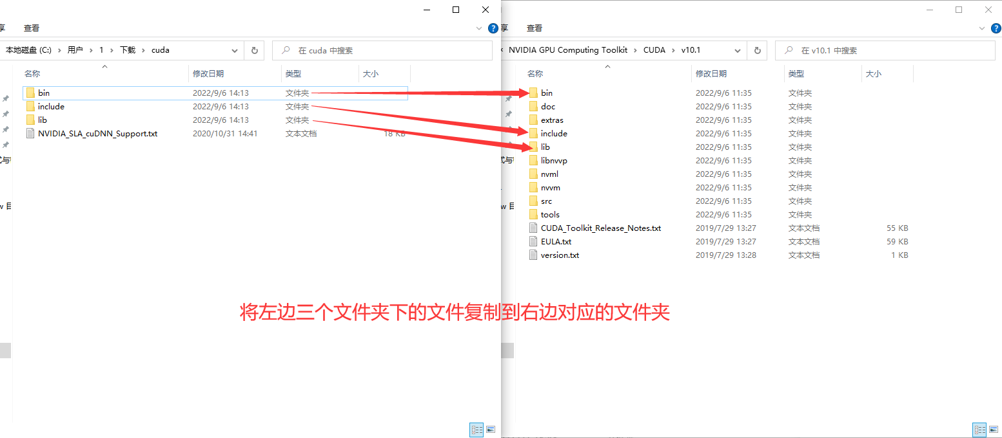
图 34 复制文件
注意是复制文件夹下的文件，而不是复制整个文件夹。lib文件夹下还有一个x64文件夹，同理是将x64文件夹下的所有文件复制到CUDA路径对应的x64文件夹下。复制的过程中可能会询问需要管理员权限，一律选择“继续”，如图35所示。
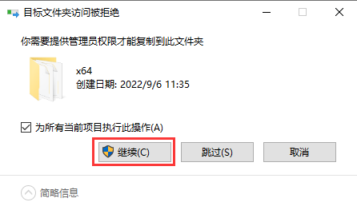
图 35 管理员权限

安装Pytorch（GPU版本）
进入Pytorch的官方下载网站：https://pytorch.org/get-started/previous-versions/
选择对应的版本及操作系统，这里选择v1.5.1为例。找到“Wheel”下的“Linux and Windows”，选择“# CUDA 10.1”，可以得到安装的指令，包含Pytorch=1.5.1，torchvision=0.6.1版本，如图36所示。
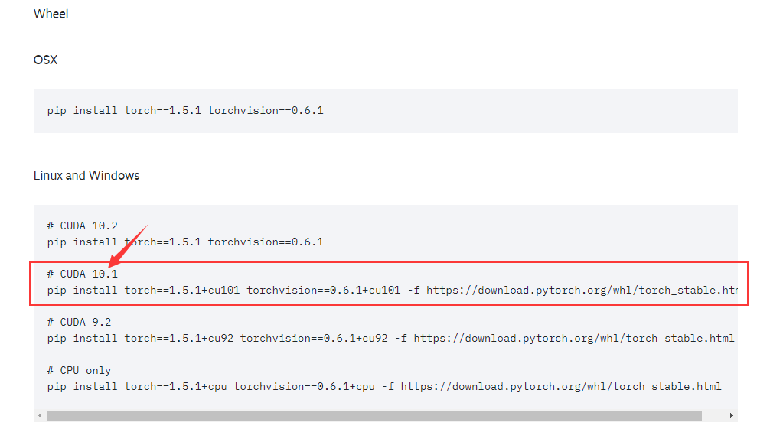
图 36 Pytorch下载界面
Win+R组合键打开运行界面，输入cmd后确定打开命令提示符，如图37所示。
图 37运行界面
在打开的命令提示符中，利用anaconda新建一个环境，这里以python3.6版本，“gputorch”命名为例，输入指令：
conda create –n gputorch python=3.6
在确认行中输入y，回车，如图38所示。
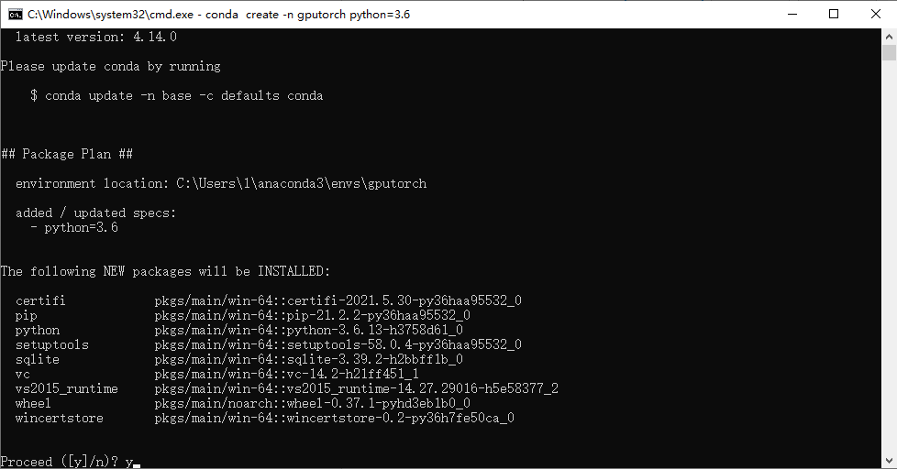
图 38 创建环境确认
等待一段时间后环境新建完成。输入指令切换至该环境：
conda activate gputorch
进入环境后，输入之前找到的指令回车，如图39所示。
pip install torch==1.5.1+cu101 torchvision==0.6.1+cu101 -f https://download.pytorch.org/whl/torch_stable.html
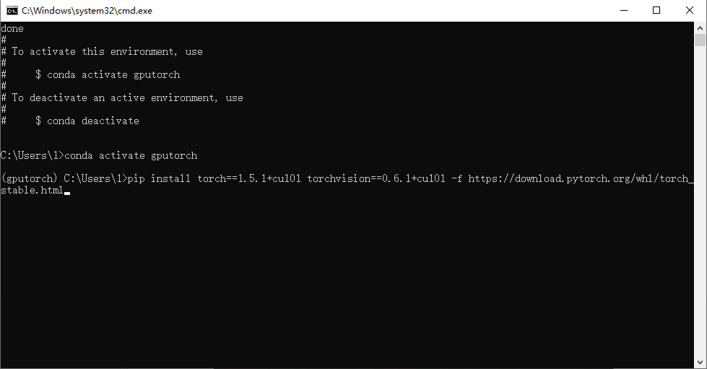
图 39 输入安装指令
等待一段时间后安装完成，如图40所示。
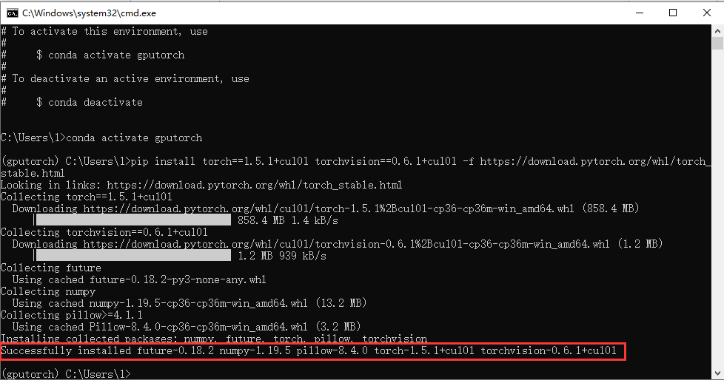
图 40 Pytorch(GPU版本)安装完成
安装完成后，我们在该环境下测试gpu与pytorch是否可用，输入指令：
python
进入python编辑器，依次输入：
>>>import torch
>>>torch.__version__
‘1.5.1+cu101’
>>>torch.cuda.is_available()
True
>>>exit()
如果出现如上输出，则说明Pytorch安装成功，现在已经可以用GPU进行深度学习计算了，注意一定要在刚才创建的环境下，即开头必须是(gputorch)而不是(base)，如图41所示。
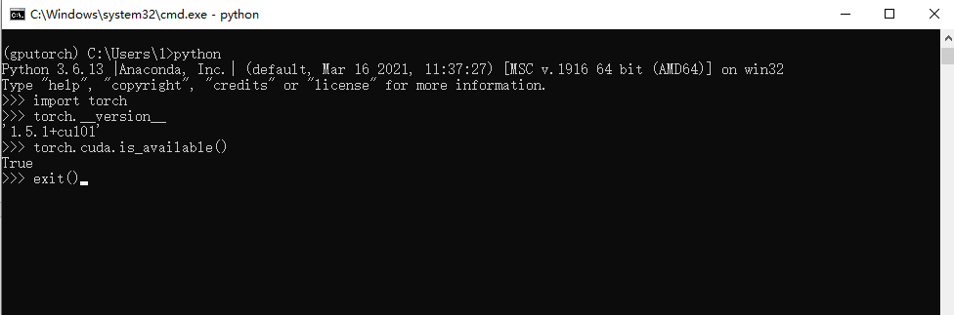
图 41 检验gpu与pytorch是否可用

实验结果
CPU版本下，在CPU环境（cputorch）下输入指令检验pytorch版本以及是否可用，如果没有报错则可用：
python
>>>import torch
>>>torch.__version__
‘1.5.1+cpu’
>>>exit()
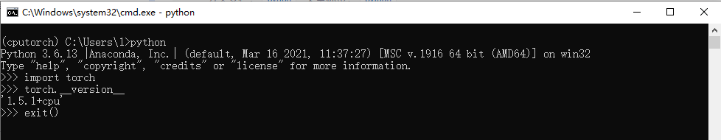
图 42 检验pytorch的cpu版本以及是否可用
GPU版本下，显卡驱动通过以下命令查看：（无需指定环境）
nvidia-smi
图 43 检查显卡驱动
CUDA版本是否可用通过以下命令查看：
nvcc -V
图 44 检查CUDA版本
GPU版本pytorch与CUDA、cuDNN是否可用通过指令查看，如果没有报错则说明可用：
python
>>>import torch
>>>torch.__version__
‘1.5.1+cu101’
>>>torch.cuda.is_available()
True
>>>exit()
图 45检验pytorch的gpu版本以及是否可用

注意事项
- 查看Nvidia显卡是否支持gpu运算：https://developer.nvidia.com/cuda-gpus
- CUDA版本问题：通过指令nvidia-smi表格显示的CUDA版本是driver CUDA（帮助电脑显示屏幕的驱动CUDA），而我们安装的CUDA是runtime CUDA，这个CUDA是用来加速深度学习实验计算用的，通过指令nvcc –V显示。以nvcc –V输出版本为准！
- GPU版本下，torch.cuda.is_available()输出False: Pytorch分gpu和cpu版本，可能下载了cpu版本，需要按步骤下载gpu版本的资源；也可能是Pytorch与CUDA版本不适配问题。
- 版本适配：torchvision版本必须严格对应Pytorch版本；Pytorch的版本必须严格适配CUDA版本；CUDA版本与cuDNN版本也必须严格对应。一个Pytorch版本可能与多个CUDA相适配。显卡驱动中显示的driver CUDA决定了runtime CUDA的上限，即driver CUDA版本向下兼容，因此当安装的runtime CUDA版本高于显卡驱动可接受的driver CUDA版本时，需要更新显卡驱动提高driver CUDA版本或重新安装低版本的runtime CUDA。显卡驱动与runtime CUDA版本对应表格：
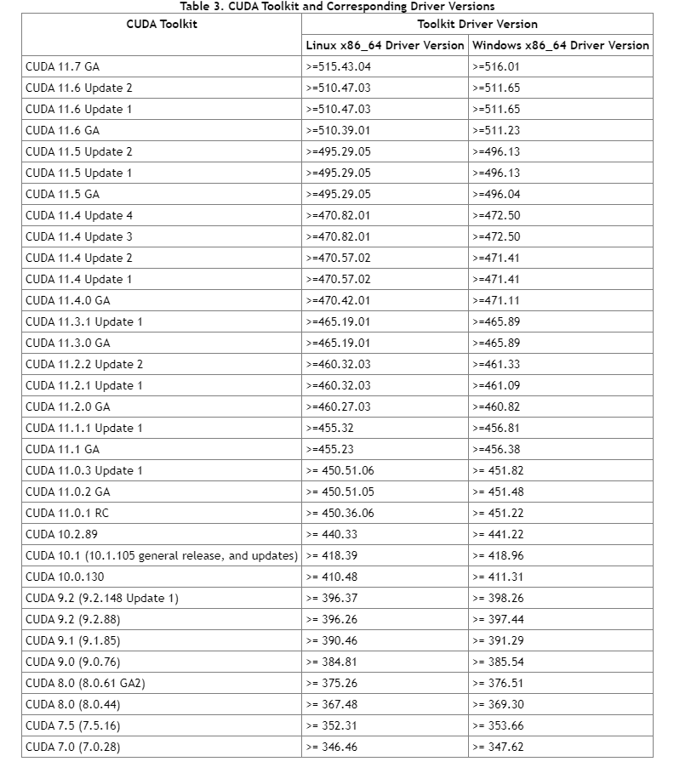
图 46 显卡驱动与CUDA版本对应表格

